福州大学“校园出入管理系统”使用指南

1.电子通行码：
（1）校内教职工、学生、第三方人员可从“福州大学企业微信”或“福州大学一卡通微信公众号”点击“一码通”-“福大一码通”微信小程序获取。
（2）临时访客：可从“平安福大”微信公众号“@保卫部”菜单点击“进出申请”申请“通行证”。
（3）“福大一码通”、“通行证”为灰色、红色的人员不得入校。
2.人脸信息采集：
“福大一码通”微信小程序，在“我的”-“人脸照片”上传自己的人脸照片，第二天即可使用。
3.本校师生进出校门流程：
（1）驾车人员：打开“福大一码通” 微信小程序-出示“福大一码通”-自动识别车牌-入校。
（2）步行、骑非机动车、摩托车人员：①已采集人脸信息人员：人脸识别入校。②未采集人脸信息人员：打开“福大一码通” 微信小程序-二维码识别-入校。
4.临时访客进出校门流程：
（1）校内人员邀约：“网上办事服务大厅”或“福州大学企业微信”或“平安福大”微信公众号填写访客信息-受访人审核-来访人查收邀约短信，点击链接获“访客通行证”-出示“访客通行证”-二维码识别-入校。
（2）访客自助申请：关注“平安福大”微信公众号进入“进出申请-访客预约”栏目填写相关信息-受访人员审核-来访人员进入“平安福大”微信公众号“进出申请-访客预约-待拜访”获取“访客通行证”-出示“访客通行证”-二维码识别-入校。
5.第三方人员进出校门：
主管单位录入第三方人员-第三方人员关注“福州大学一卡通微信公众号”点击“一码通”-出示“福大一码通”-二维码识别-入校。
6.车辆门禁系统申报：
网上办事服务大厅或“福州大学企业微信”或“平安福大”微信公众号填写相关信息-单位审核-保卫部审批-自动录入车辆门禁管理系统。
福州大学一码通
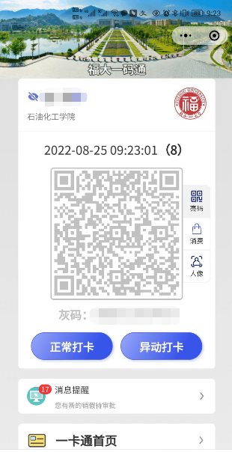
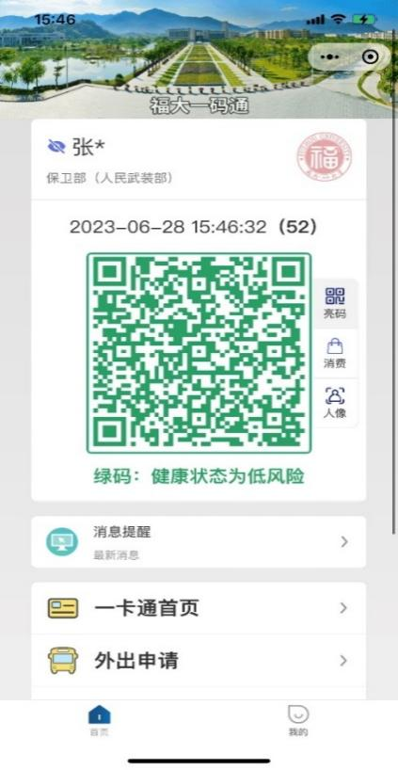

绿码代表允许进入 灰码代表失效不允许进入
访客通行证
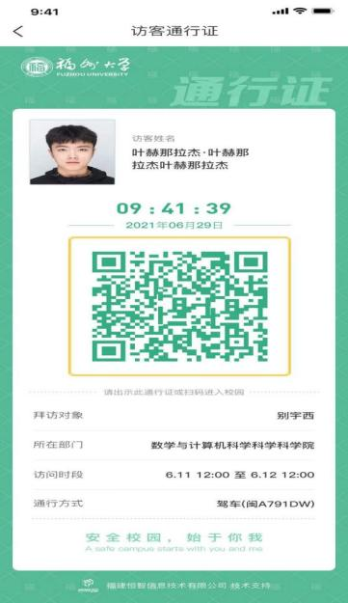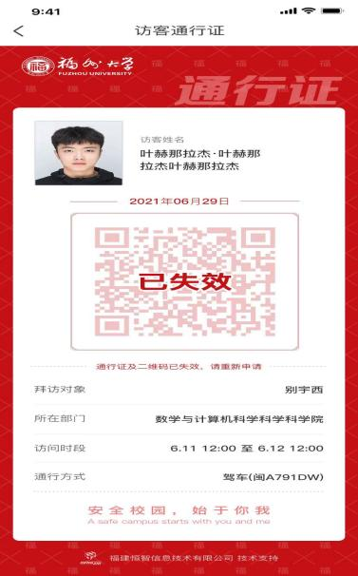
绿码代表允许进入 红码代表失效不允许进入
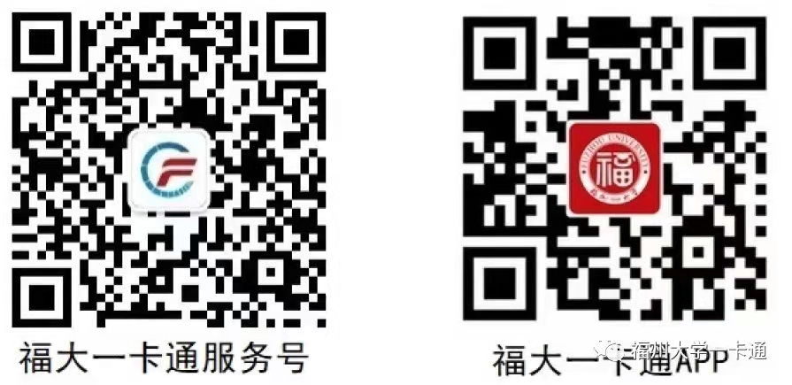
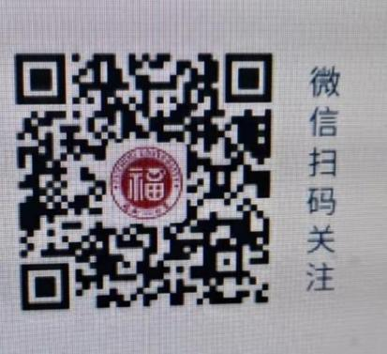
福大一码通 平安福大微信公众号
第三方人员申请二维码(指各单位非在编人员，包括：物业人员、食堂员工、商铺人员、安保人员、博士后、在职研究生、维修维保人员等其他需长期入校的人员）
